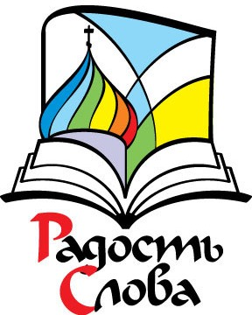
Internationale Buchausstellung und Forum „Freude am Wort“ in Berlin
21.-23. Februar 2014

Durch den Erlass des Präsidenten der Russischen Föderation wurde das Jahr 2014 zum Jahr der Kultur in Russland erklärt. Dieses Jahr feiert Russland den 700. Geburtstag des heiligen Sergius von Radonesch sowie die Entstehung des ersten gedruckten Buches in der Rus‘ durch Diakon Iwan Fjodorow. 2014 ist auch das Jahr der russischen und deutschen Sprache und Literatur.
Am 21. Februar 2014 wird die Buchausstellung und das Forum „Freude am Wort“ im Russischen Haus der Wissenschaft und Kultur, Friedrichstraße 176-179, in Berlin eröffnet.
Veranstalter der Ausstellung sind der Rat für Verlagswesen der Russisch-Orthodoxen Kirche, die Ständige Vertretung der Russisch-Orthodoxen Kirche in Deutschland unter Mitwirkung der Diözese von Berlin und Deutschland der Russisch-Orthodoxen Kirche. Die Ausstellung wird von der Föderalen Agentur für Angelegenheiten der GUS, für Fragen der im Ausland lebenden Mitbürger und für internationale humanitäre Zusammenarbeit unterstützt.
Im Rahmen der Ausstellung wird ein großes Angebot orthodoxer, geistig-sittlicher, klassischer, Schul- und Kinderliteratur sowie belletristischer und publizistischer Bücher vorgestellt.
Das Veranstaltungsprogramm der Ausstellung „Freude am Wort“ wird sowohl für Fachleute aus der Verlagsbranche wie auch für alle interessierten Leser ansprechend sein. An jedem Tag der Ausstellung werden Buchpräsentationen und Treffen mit Schriftstellern organisiert; ebenso treten Künstler auf.
Die Ausstellung und das Forum „Freude am Wort“ ist ein Informationsprojekt des Rates für Verlagswesen der Russisch-Orthodoxen Kirche. Daher sind die Hauptzwecke der Ausstellung:
- die Buchmärkte mit qualitätsvollen Büchern zu beliefern, die die geistigen, kulturellen und sittlichen Traditionen stärken
- neue informative Wirkungsmöglichkeiten im Kultur- und Bildungsbereich zu entwickeln
- die geistig-sittliche Aufklärung der nachwachsenden Generation zu unterstützen
- das Interesse bei Bürgern an Literatur und Büchern wiederzubeleben und
- alle Neuheiten auf dem Buchmarkt vorzustellen.
21.-23. Februar 2014
Öffnungszeiten: 10:00-19:00 Uhr
www.izdatsovet.ru

